中国近代史纲要实践论文
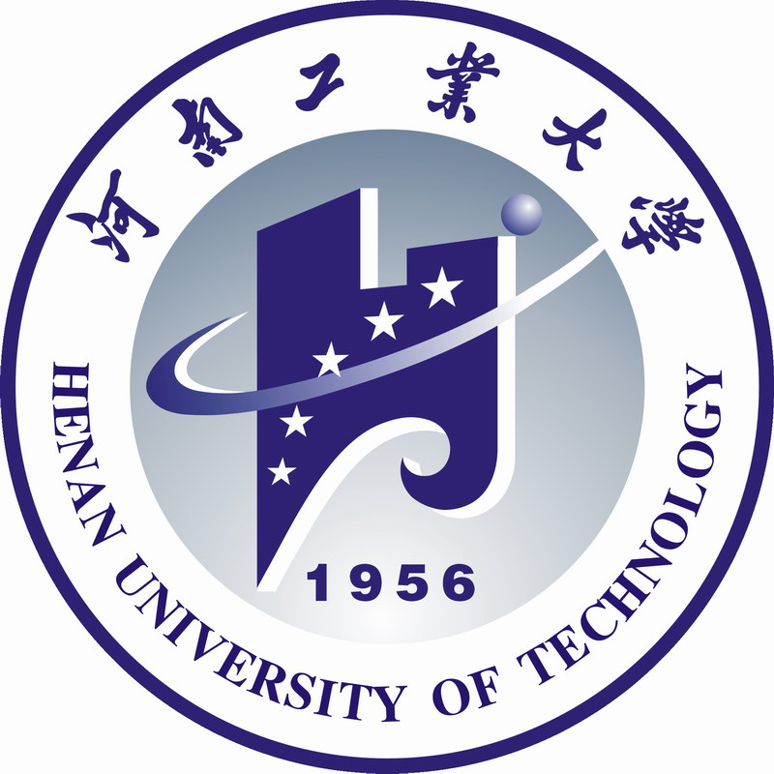


总分：

论文名称： | 中国特色社会主义进入新时代
年级专业： | 2020级计算机科学与技术2004班
学生姓名/学号： | 李翊荣 202016010401 许云龙 202016010402
 | 刘子阳 202016010403 彭新宇 202016010404
 | 赵飞鸿 202016010424 陈积发 202016010425
评阅教师： | 姚翼源
提交时间： | 2020—2021学年第2学期

中国特色社会主义进入新时代
摘要：党的十八大以来,经济发展进入新常态,改革进入攻坚期和深水区,历史发展进入重要的交汇期,国际地位和国际环境发生重大改变,这些阶段性新特征是中国特色社会主义进入新时代的重要依据.改革开放新时期与中国特色社会主义新时代,都是中国特色社会主义历史上的重要发展阶段,新时代是新时期的发展与提升.改革开放使人民群众在生活逐渐好起来的同时期盼也随之提高,人民日益增长的美好生活需要和不平衡不充分的发展之间的矛盾转变为社会主要矛盾.
关键词：全面小康、中国特色社会主义、发展前景、历史性成就和变革
2012年11月，中国共产党第十八次全国代表大会根据国内外形势新变化，顺应中国经济社会新发展和广大人民群众新期待，对全面建设小康社会奋斗目标进行了充实和完善，将“全面建设小康社会”调整为“全面建成小康社会”，并在第十六次、第十七次全国代表大会确立的全面建设小康社会目标的基础上，提出了经济持续健康发展、人民民主不断扩大、文化软实力显著增强、人民生活水平全面提高、资源节约型环境友好型社会建设取得重大进展等一系列新的要求。这些新要求更具明确政策导向，更加针对发展难题，更好顺应人民意愿。
党的十八大以来，中共中央总书记、国家主席、中央军委主席习近平提出并深刻阐述了实现中华民族伟大复兴的中国梦。强调中国梦的基本内涵是国家富强、民族振兴、人民幸福；中国梦归根到底是人民的梦，人民对美好生活的向往就是我们的奋斗目标；实现中国梦，必须坚持中国道路、弘扬中国精神、凝聚中国力量；全体中华儿女要同心共圆中华民族伟大复兴的中国梦；中国梦是和平、发展、合作、共赢的梦，不仅造福中国人民，而且造福世界人民；实现中国梦需要我们每一个人付出辛勤劳动和艰苦努力，实干才能梦想成真。
“五位一体”总体布局是党的十八大正式确定的。第一，经济建设。这是中心工作，是其他发展的基础和前提。过去一直强调以经济建设为中心，我们取得的发展成就跟始终把牢这个中心有密切关系。什么时候都必须以经济建设为中心，以经济建设为中心不妨碍我们强调其他方面的发展。
第二，政治建设。发展社会主义民主政治也是我们的奋斗目标。这个方面做好了，就能够保证人民依法通过各种途径和形式管理国家事务，管理经济文化事业，管理社会事务，巩固和发展生动活泼、安定团结的政治局面。不仅能够调动广大人民群众的积极性，使我们的社会有活力，而且还能解决一些社会治理方面的难题。
第三，文化建设。文化虽然看不见摸不着，但是它无处不在，每个人都受一定的文化观念影响。社会主义核心价值观，24个字，字不多，但是面很广，很全面。这几年我们在宣传教育践行等方面都做了很多努力，这24个字日益深入人心。
第四，社会建设。这和我们每个人都有关系，民生问题跟每个人都有关系，比如生病有地方看，有基本的社会保障。社会建设还关系到社会组织、管理、建设这些方面的内容。改革开放以来，我们的社会结构也发生了很大的变化，管理方式也得跟着变。第五，生态文明建设。老百姓环保观念和意识越来越强，因为这件事跟我们每个人息息相关。每个人都渴望有洁净的空气，有洁净的饮用水。天蓝水碧谁不在乎？我感觉到天气好的时候，环境好的时候，心情都好，觉得生活质量都高。
我们再来看“四个全面”战略布局。第一，全面建成小康社会。这是我们的奋斗目标。上个世纪八十年代初提出“建设小康社会”，党的十六大提出“全面建设小康社会”，党的十八大提出“全面建成小康社会”，建成的时间就是2020年。今天讲的全面建成小康社会不是吃饱喝足略有节余，全面小康要求比过去高了很多。我们以人民为中心的发展思想、坚持新发展理念，就是为了建成这样的小康社会。
第二，全面深化改革。习近平总书记在十八届三中全会上就《全面深化改革若干重大问题的决定（讨论稿）》做说明的时候说得很明确，为什么全面深化改革？“前进道路上还有不少困难和问题”。我记得他讲了十几个问题，每一个问题都是深层次的，每一个问题不通过深化改革都没办法解决。改革是利益调整，给谁增加利益谁都欢迎，但是减少谁的利益，损害谁的利益，谁的内心愿意吗？都不愿意。总书记深知改革之难，所以他讲“好吃的肉都吃掉了，剩下的都是硬骨头”，但是骨头硬也得啃。为了国家民族长远利益考虑，这些事我们必须去做。怎么改？他强调要让人民群众有更多的获得感。
第三，全面依法治国。我国确定依法治国的基本方略以来，取得了巨大成绩，但是也还存在着不少问题。比如说存在司法不公平、司法腐败的现象。所以，党的十八届三中全会出台了很多司法改革的举措，四中全会专门研究全面依法治国。这几年在这些方面推进得很多、力度很大，中国的法治状况有了明显改观，大家越来越对法治充满信心。
第四，全面从严治党。虽然“四个全面”里，全面从严治党排第四，但它是根本保证。习近平总书记讲过“打铁还需自身硬”，十九大改了两个字“打铁必须自身硬”。党的建设如果搞不好，党的领导如果不坚强有力，前“三个全面”怎么能建得好，怎么能建得成？所以以习近平同志为核心的党中央特别重视全面从严治党。
我们一定要更加重视统筹推进“五位一体”总体布局，更加重视协调推进“四个全面”战略布局，把我们党建设得更好，把我国发展得更好，使人民群众生活水平越来越提高，推动实现“两个一百年”奋斗目标，实现中华民族伟大复兴的中国梦！
经过长期努力，中国特色社会主义进入了新时代，这是我国发展新的历史方位。”在中国共产党第十九次全国代表大会上，习近平总书记深刻洞察和把握中国发展大势，深刻阐述党的十八大以来党和国家事业发生的历史性变革，提出中国特色社会主义进入了新时代这一重大判断，对于团结鼓舞全党全国各族人民坚定信心、奋发有为、在新的历史条件下夺取事业新胜利，具有重大意义。
“中国特色社会主义进入了新时代”，放眼神州大地，蒸蒸日上的发展态势是最好的解读。国产航母下水、天宫飞天嫦娥奔月、“一带一路”越高岭渡远洋，最大规模全面建成小康社会、超大规模的文明型国家崛起、国家治理体系和治理能力迈向现代化，多少年来梦寐以求的宏伟蓝图变为现实，多少遐思迩想的崭新图景映入眼帘。审视日用民生，老百姓的有口皆碑也是最好的阐释。全面二孩放开了，青山绿水回来了，奇葩证明消失了，群众身边的“四风”和腐败问题减少了，“厉害了我的国”“点赞我们的党”，任何时候从没有像今天这样，我们对美好生活的向往无比强烈，我们对赢取民族复兴的信心无比振奋。
中国特色社会主义进入了新时代，中国的国际地位也发生了历史性的变化，正日益走进世界舞台中央。五年来，中国发挥负责任大国作用，积极推动构建人类命运共同体，中华民族正以崭新姿态屹立于世界的东方。
当前，国内外形势正在发生深刻复杂变化，我国发展仍处于重要战略机遇期，前景十分光明，挑战也十分严峻。全党同志一定要登高望远、居安思危，勇于变革、勇于创新，永不僵化、永不停滞，团结带领全国各族人民决胜全面建成小康社会，奋力夺取新时代中国特色社会主义伟大胜利。
新思想引领新时代，新使命开启新征程，中国共产党第十九次全国代表大会圆满完成各项议程和崇高使命，在北京胜利闭幕。我们党以永不懈怠的精神状态和一往无前的奋斗姿态，吹响了夺取新时代中国特色社会主义伟大胜利的前进号角。
党的十九大是在全面建成小康社会决胜阶段、中国特色社会主义进入新时代的关键时期召开的一次十分重要的大会。大会批准了习近平同志代表第十八届中央委员会所作的报告，批准了中央纪律检查委员会工作报告，审议通过了《中国共产党章程（修正案）》，选举产生了新一届中央委员会和中央纪律检查委员会。这是一次团结的大会、胜利的大会、奋进的大会，在我们党和国家的发展进程中具有极其重大的历史意义。
“中国特色社会主义进入了新时代”，这是党的十九大对我国发展新的历史方位的科学判断，也是贯穿党的十九大报告的一条主线。在新时代坚持和发展中国特色社会主义，就要深刻认识新时代的重大意义和丰富内涵，就要深刻认识新时代我国社会主要矛盾的历史性变化，从而牢牢把握我们党在新时代的历史使命，更好进行伟大斗争、建设伟大工程、推进伟大事业、实现伟大梦想，在新时代中国特色社会主义的伟大实践中，以党的坚强领导和顽强奋斗，激励全体中华儿女不断奋进，凝聚起同心共筑中国梦的磅礴力量。
习近平新时代中国特色社会主义思想，是马克思主义基本原理同中国具体实际相结合的又一次飞跃，也是贯穿党的十九大报告的灵魂。从“八个明确”到“十四条坚持”，习近平新时代中国特色社会主义思想，系统回答了新时代坚持和发展什么样的中国特色社会主义、怎样坚持和发展中国特色社会主义这个重大时代课题，并根据新的实践对党和国家事业各方面作出了理论分析和政策指导，是全党全国各族人民为实现中华民族伟大复兴而奋斗的行动指南。把习近平新时代中国特色社会主义思想确立为党必须长期坚持的指导思想，这是党的指导思想又一次与时俱进，全党要深刻领会其精神实质和丰富内涵，在各项工作中全面准确贯彻落实。
从党的十九大到党的二十大，是“两个一百年”奋斗目标的历史交汇期。在这一关键时期，党的十九大对新时代中国特色社会主义发展作出新的战略安排。第一个阶段，从2020年到2035年，在全面建成小康社会的基础上，基本实现社会主义现代化；第二个阶段，从2035年到本世纪中叶，把我国建成富强民主文明和谐美丽的社会主义现代化强国。这一战略安排，表明我们党有能力带领全国各族人民提前15年完成原定的第二个百年目标，使中华民族伟大复兴的中国梦呈现出崭新图景。历史只会眷顾坚定者、奋进者、搏击者，从全面建成小康社会到基本实现现代化，再到全面建成社会主义现代化强国，我们要坚忍不拔、锲而不舍，奋力谱写社会主义现代化新征程的壮丽篇章。
中华民族是历经磨难、不屈不挠的伟大民族，中国人民是勤劳勇敢、自强不息的伟大人民，中国共产党是敢于斗争、敢于胜利的伟大政党。让我们更加紧密地团结在以习近平同志为核心的党中央周围，高举中国特色社会主义伟大旗帜，以习近平新时代中国特色社会主义思想为指导，锐意进取，埋头苦干，为实现推进现代化建设、完成祖国统一、维护世界和平与促进共同发展三大历史任务，为决胜全面建成小康社会、夺取新时代中国特色社会主义伟大胜利、实现中华民族伟大复兴的中国梦、实现人民对美好生活的向往继续奋斗！

【1】李达仁.《极不平凡的五年开启中国特色社会主义新时代》.人民日报
【2】中国近代史纲要：2018版

